Обучение иностранному языку дошкольников
и младших школьников
За последние 5-6 лет число людей, изучающих английский, резко возросло. То, что без знания иностранных языков современному человеку обойтись невозможно, стало очевидным почти для всех. Изменился и возраст учащихся. Если до сих пор методика ориентировалась прежде всего на школьников, то теперь родители стремятся как можно раньше начать обучение детей иностранному языку. Тем более, что дошкольный возраст признан психологами наиболее благоприятным периодом для этого вида деятельности. Когда начинать изучать иностранный язык,- решать родителям.
Изменившаяся ситуация создает все возрастающую потребность общества в квалифицированных преподавателях. Отсутствие их приводит к довольно печальным последствиям. Люди едва владеющие основами языка, считают себя способными учить дошкольников, поскольку маленьким детям этих знаний, якобы, вполне достаточно. В результате не просто бесполезно тратится время, но и наносится ущерб дальнейшему продвижению детей в этой области: ведь переучивать всегда тяжелее, чем учить, и исправить дурное произношение труднее, чем поставить звуки с ''нуля''. Но даже когда к малышам приходят люди, прекрасно знающие язык, им не всегда удается добиться желаемого результата: обучение малышей – это очень непростое дело, которое требует совсем иного методического подхода, чем обучение школьников и взрослых. Столкнувшись с методически беспомощными уроками, дети могут надолго приобрести отвращение к иностранному языку, разувериться в своих возможностях.

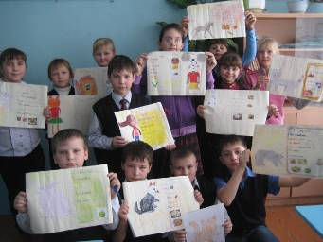
Игра как ведущий метод обучения дошкольников и младших школьников иностранному языку
Л.С. Выготский и Д.Б.Эльконин называют игру ведущим видом деятельности дошкольника, но ученые имеют ввиду не то, что она преобладает в его практике среди всех других видов деятельности, а то, что именно она в этот период ведет за собой развитие дошкольника.
Притом, что о детской игре написано уже очень много, вопросы теории ее так сложны, что единой классификации игр до сих пор не существует. И.Л. Шолпо предлагает свой вариант классификации обучающих игр, которые можно использовать на занятиях иностранным языком с дошкольниками.
Автор подразделяет обучающие игры на ситуативные, соревновательные, ритмо-музыкальные и художественные.
К ситуативным относятся ролевые игры, которые моделируют ситуации общения по тому или иному поводу. Они, в свою очередь, делятся на игры репродуктивного характера, когда дети воспроизводят типовой, стандартный диалог, применяя его к той или иной ситуации и импровизационные игры, требующие применения и видоизменения различных моделей. Естественно, может (и должен) возникнуть промежуточный момент, когда в репродуктивную игру вносится элемент импровизации.
К соревновательным относятся большинство игр, способствующих усвоению лексики и грамоты. В них побеждает тот, кто лучше владеет языковым материалом. Это всевозможные кроссворды, ''аукционы'', настольно-печатные игры с лингвистическими заданиями, выполнение команд и т.п.

Ритмомузыкальные игры – это всякого рода традиционные игры типа хороводов, песен и танцев с выбором партнеров, которые способствуют не столько овладению коммуникативными умениями, сколько совершенствованию фонетической и ритмомелодической сторон речи и погружению в дух языка, например: ''Nuts and May''.
Художественные, или творческие, игры – это вид деятельности, стоящий на границе игры и художественного творчества, путь к которому лежит для ребенка через игру. Их, в свою очередь, можно разделить на драматизации (постановку маленьких сценок на английском языке); изобразительные игры, такие как графический диктант, аппликация и т.п.; и словесно-творческие (подбор рифмы, коллективное сочинение подписей к комиксу, коллективное сочинение маленьких сказок).
На границе ситуативных импровизационных игр и творческих драматизаций находится такой вид деятельности, как импровизация на тему известной сказки, уже проигранной в устоявшемся виде. Например, игра в ''Репку'' или ''Теремок'', в которых, в зависимости от количества играющих и усвоения новой лексики, появляются новые персонажи и реплики.
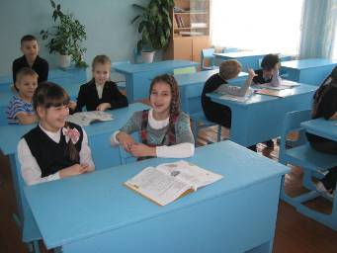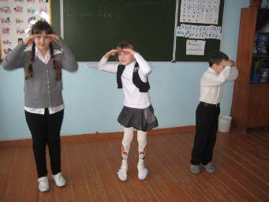

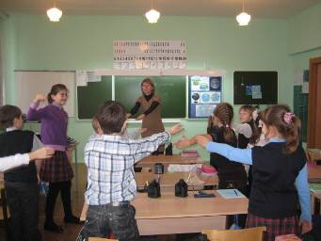

Предлагаю Вашем обратить внимание на следующие сайты:
- http://englishon-line.ru/igri.html
- http://www.laem.ru/games
- http://pae-alina.narod.ru/eng.html
- http://www.bilingual.ru/goods/
- http://www.homeenglish.ru/children.htm

